申请表填写规范
- 学习成绩（90%）
精确到四位小数，四舍五入。
- 科研竞赛（8%）
个人赛按“竞赛名称（计分）”的格式，团队比赛按“竞赛名称（队长或成员，计分）”的格式填写。
- 社会活动（2%）
分为文体竞赛与社会实践、荣誉称号、社会职务三部分填写，填写格式同上。
- 最后总分
精确到三位小数，四舍五入。
表格填写示例
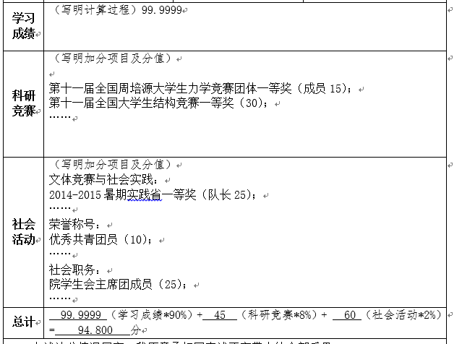

材料提交要求
- 所有材料必须提交原件和一份复印件；团队比赛只有一份证书的可以只由一人提交原件，其他成员只需提交复印件，但在复印件左上角注明原件在何处。
- 对于名单类的材料，提交首页和附有自己名字的那一页，如有加盖公章的一页也需附上。
- 对于证明材料需要有相关老师签字或者相关部门盖章。例如科研中期证明，证明材料上需要有指导老师签字或本科生院盖章。
- 所有材料按照申请表上填写顺序整理好，复印件装订为一份，原件整理为一份，所有材料放在一个文件夹（申请表放在最上面）中提交。
武汉大学土木建筑工程学院推免申请表

姓名 |  | 学 号 |  | 性别 |  | 申报类别 | （学硕、专硕）
出生年月 |  | 政治面貌 |  | 专业
CET6 |  |  | 有无不及格重修现象
学习成绩 | （写明计算过程）
科研竞赛 | （写明加分项目及分值）
社会活动 | （写明加分项目及分值）
总计 | （学习成绩*90%）+ （科研竞赛*8%）+ （社会活动*2%）= 分
上述计分情况属实，我愿意承担因表述不实带来的全部后果。

申请人签名：
年 月 日
班级测评小组审核意见 | （是否属实，如不属实，注明实际得分）  负责人签名：  年 月 日
武汉大学土木建筑工程学院制

